Faculté des sciences Anèe :2022/2023
3ème année Licence Informatique
Etudiant : Nadjet Boumediene
Matière : Interactions Homme Machine

Test TP

1) La classe racine d'une IHM (interface homme-machine) en Java est la classe javax.swing.JFrame.
Le conteneur racine associé à une fenêtre JFrame est le contentPane, qui est un conteneur de type javax.swing.JPanel. Vous pouvez accéder au contentPane de votre fenêtre JFrame en appelant la méthode getContentPane() sur votre objet JFrame. Vous pouvez ajouter des composants graphiques à votre fenêtre en ajoutant des composants au contentPane.

2) Voici comment créer une classe Java appelée "JeuVidéo" qui vous permet d'instancier une fenêtre, de la centrer dans l'écran et de la redimensionner:

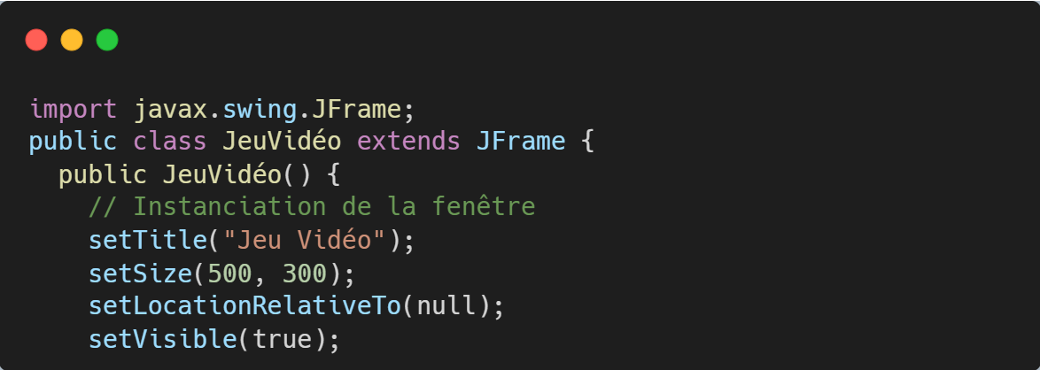
3) Voici comment compléter la classe JeuVidéo pour ajouter les panneaux BoutonsDeplacements, BoutonsJeu et panneauJeu à la fenêtre:
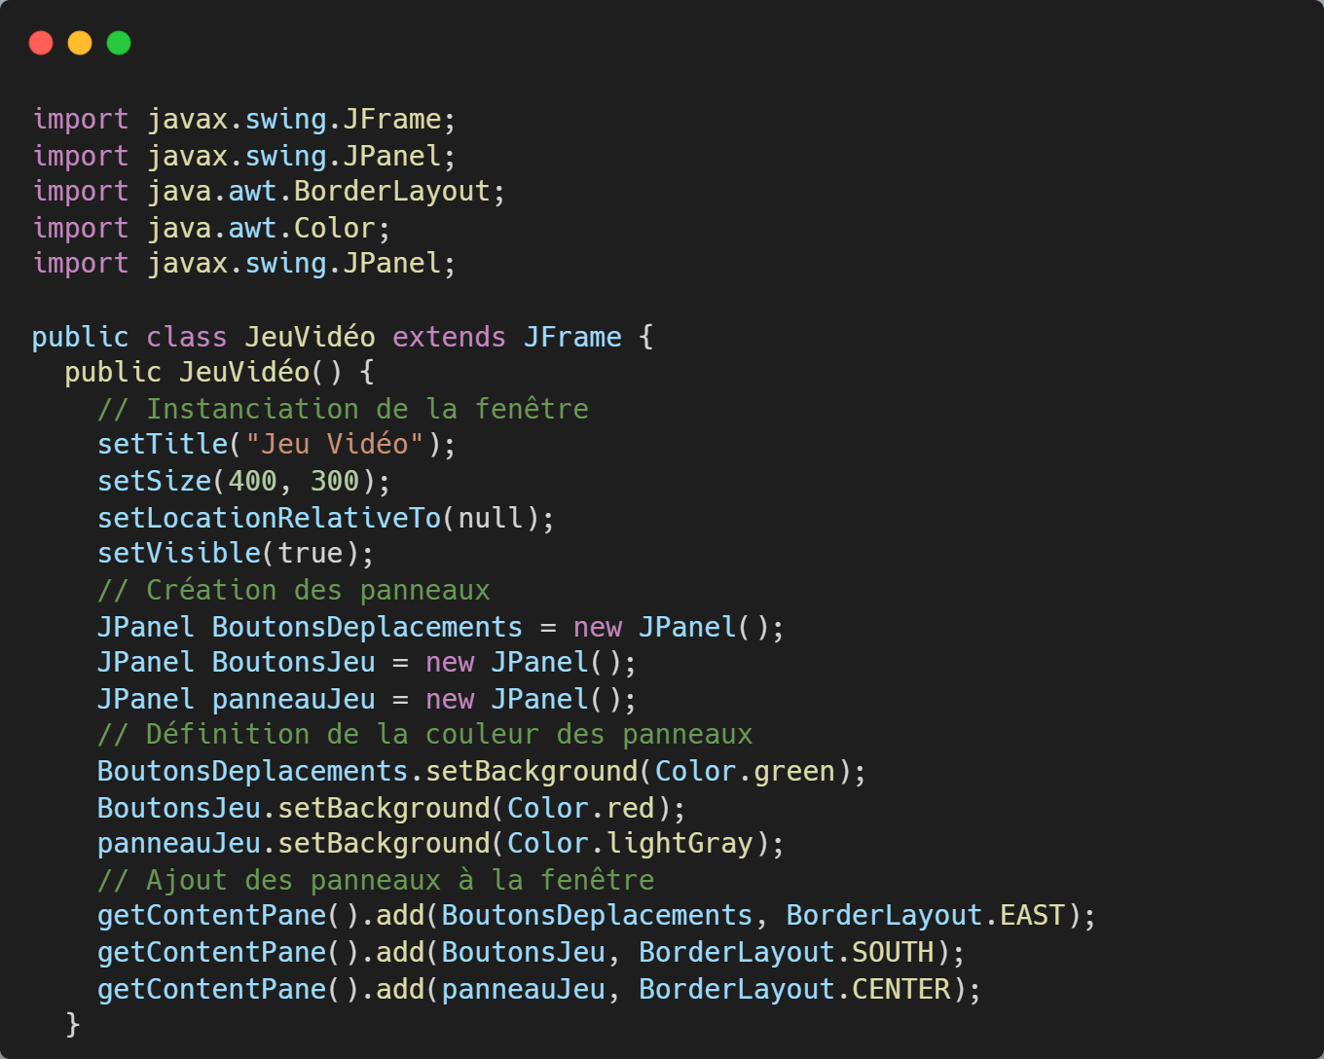
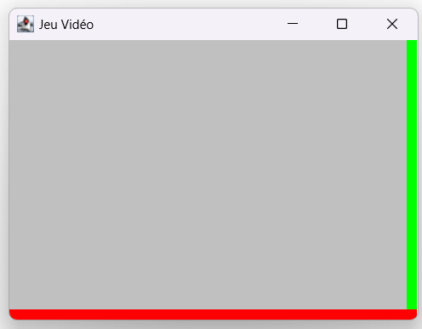

4) La classe Swing qui représente un bouton est javax.swing.JButton.
Le gestionnaire de disposition (layout manager) par défaut d'un objet JPanel est le layout FlowLayout, qui dispose les composants graphiques les uns à la suite des autres, dans le sens de l'écriture.
Voici comment ajouter les boutons demandés aux panneaux BoutonsDeplacements et BoutonsJeu:
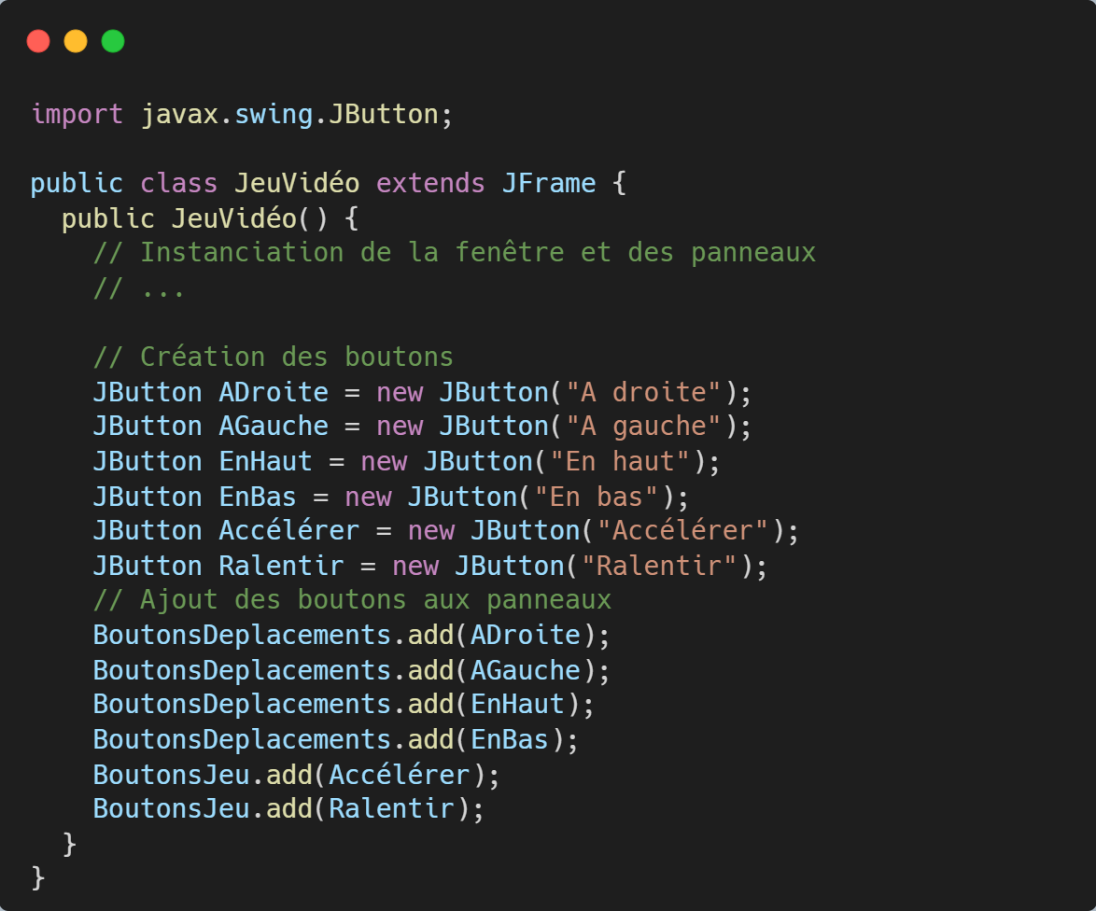
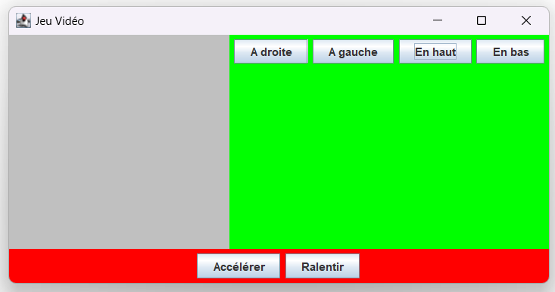
5) La classe Swing qui représente une étiquette (composant qui affiche du texte ou une image mais qui ne peut pas être modifié par l'utilisateur) est javax.swing.JLabel.
La classe Swing qui représente une zone de saisie de texte est javax.swing.JTextArea.
Voici comment ajouter le texte et la zone de saisie de texte au panneau panneauJeu:
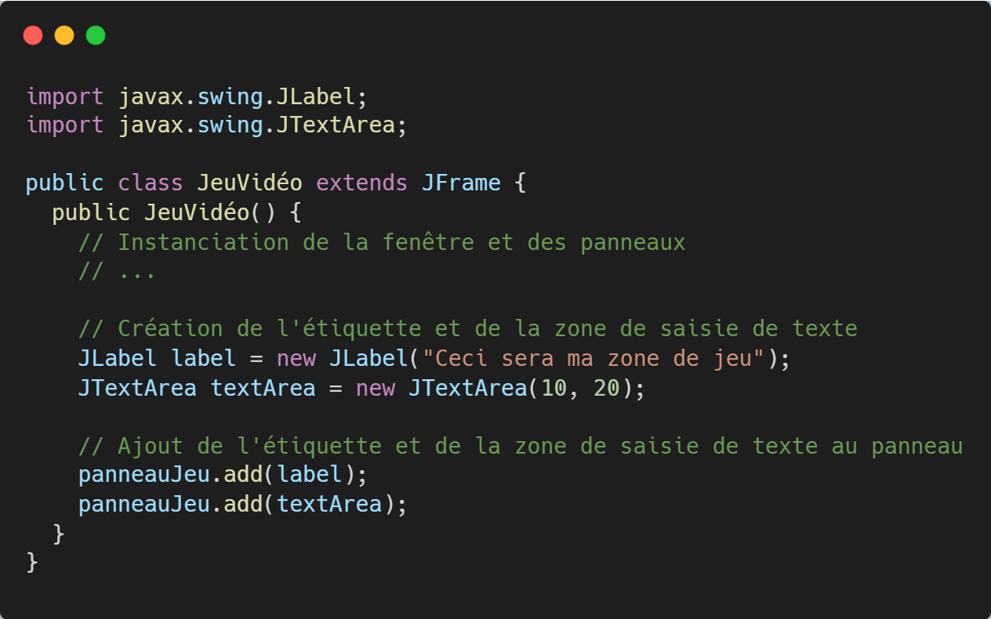
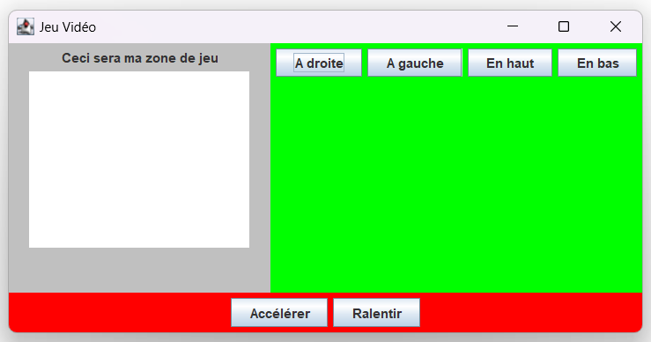
6) Pour regrouper les quatre boutons deux par deux sur deux lignes dans le panneau BoutonsDeplacements, vous pouvez utiliser le gestionnaire de disposition GridLayout. Voici comment vous pouvez le faire:
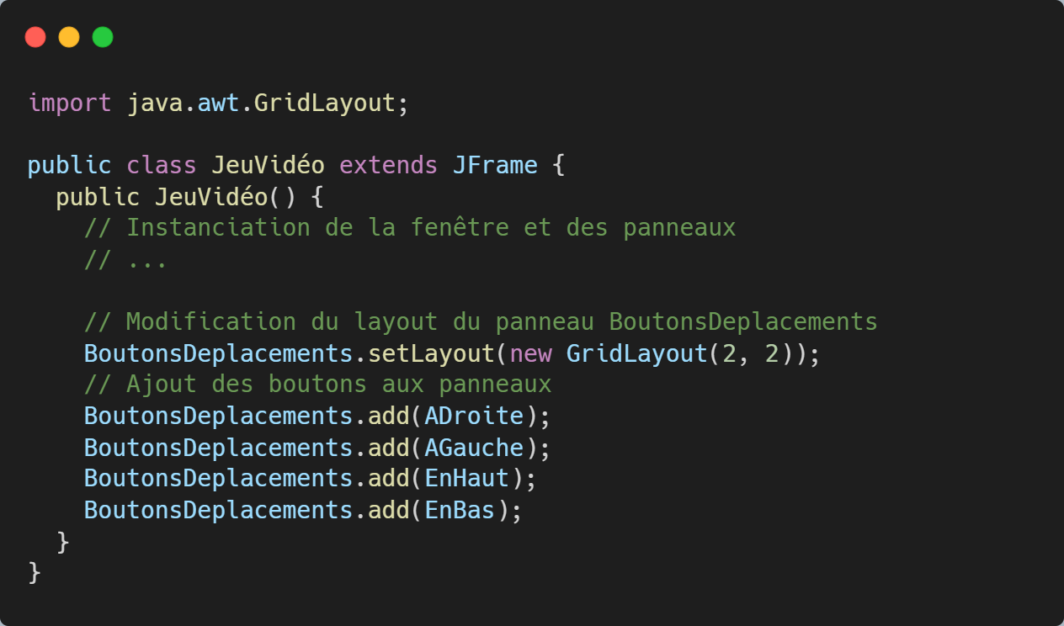
L'inconvénient de l'utilisation de GridLayout est que tous les composants ont la même taille, ce qui peut être gênant si vous avez des composants de tailles différentes.
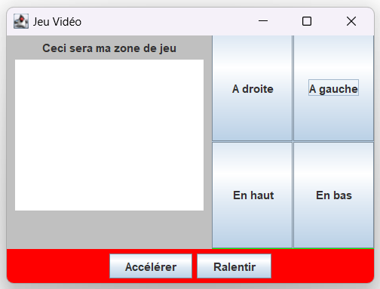

7) Un autre gestionnaire de disposition qui peut être utile pour organiser les composants dans une fenêtre est BorderLayout.
BorderLayout est un gestionnaire de disposition qui permet de disposer les composants dans cinq régions de la fenêtre: Nord, Sud, Est, Ouest et Centre. Il est particulièrement utile lorsque vous souhaitez disposer les composants de manière structurée et ajouter des marges autour de chaque composant.

8) Dessiner l’arborescence des composants graphiques de l’interface suggérée :
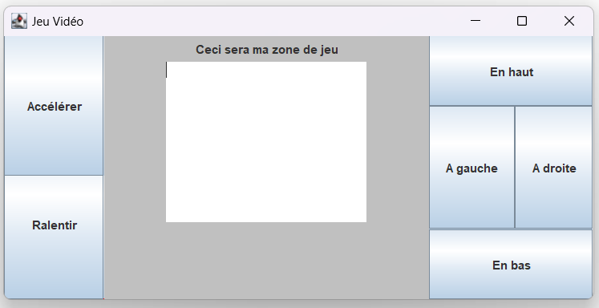

BorderLayout peut être utilisé pour organiser les composants dans une fenêtre de jeu vidéo de manière structurée. Il est similaire à la disposition utilisée dans certaines interfaces de jeux vidéo sur PSP (PlayStation Portable), où les différents éléments de l'interface sont disposés dans des régions prédéfinies.

Le code de la fenêtre jeu vidéo :
